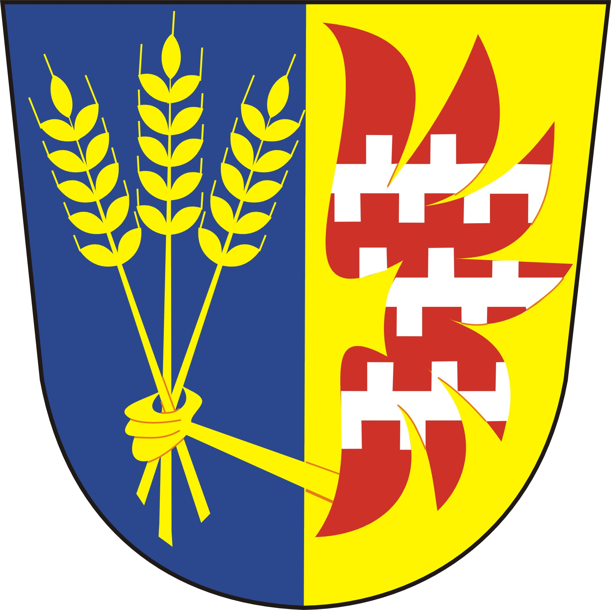
OBECNÍ ÚŘAD KLOPOTOVICE

Obecní úřad Klopotovice 11, tel . 582368022 , 798 21 Bedihošť

Klopotovice, dne 2.11.2020

VEŘEJNÁ VYHLÁŠKA

Zastupitelstvo obce Klopotovice oznamuje vydání
Územního plánu Klopotovice Změna č.3
Zastupitelstvo obce Klopotovice po projednání jako příslušný správní orgán ve smyslu ust. § 6 odst. 5 písm. c) zákona č. 183/2006 Sb., o územním plánování a stavebním řádu (dále jen „stavební zákon“), ve znění pozdějších předpisů, za použití ust. § 43 odst. 4 stavebního zákona, v souladu s ust. § 171 a následujících zákona č. 500/2004 Sb., správní řád, ve znění zákona
č. 413/2005 Sb., ust. § 13 a přílohy č. 7 vyhlášky č. 500/2006 Sb., o územně analytických podkladech, územně plánovací dokumentaci a způsobu evidence územně plánovací činnosti,
vydalo na veřejném zasedání dne 11.9.2020 usnesením č. 9/11/2020
Územní plán Klopotovice Změnu č. 3
Opatřením obecné povahy č. 1/2020.

Územní plán Klopotovice Změna č. 3 (dále jen „Změna č. 3) je rozdělena do dvou částí (výrok a odůvodnění):
I. Výrok Změny č. 3 obsahuje textovou a grafickou část. Grafickou část tvoří výkresy:
- Výkres základního členění území 1 : 5 000
- Hlavní výkres 1 : 5 000
- Výkres veřejně prospěšných staveb, opatření a asanací 1 : 5 000
- Koncepce dopravní a technické infrastruktury 1 : 5 000

II. Odůvodnění Změny č. 3 obsahuje textovou a grafickou část. Grafickou část tvoří výkresy:
- Koordinační výkres 1 : 5 000
- Výkres širších vztahů 1 : 25 000
- Výkres předpokládaných záborů půdního fondu 1 : 5 000

Změna č. 3 včetně úplného znění Územního plánu Klopotovice po změně č. 3 je k nahlédnutí na obecním úřadu Klopotovice, Klopotovice 11, 798 21 Bedihošť a na http://www.klopotovice.cz (webové stránky obce).

Proti Změně č. 3, vydané formou opatření obecné povahy č. 1/2020 nelze podat opravný prostředek (ust. § 173 odst. 2 zákona č. 500/2004 Sb., správní řád).

Toto opatření obecné povahy nabývá účinnosti patnáctým dnem po vyvěšení veřejné vyhlášky,
t.j.: .................

Vladimír Bradík, starosta

Údaje o zveřejnění na úřední desce:

Úřední deska obce Klopotovice

Vyvěšeno: .................

Sejmuto: ................

Razítko, podpis orgánu, který potvrzuje vyvěšení a sejmutí

